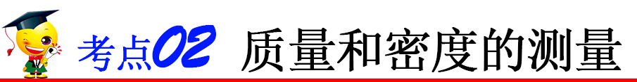



**一、质量的测量**

（1）日常生活中常用来测量质量的工具有案秤、台秤、杆秤等各种各样的秤，在实验室里常用托盘天平来测量物体的质量。

（2）托盘天平的使用：

①“放”：把天平放在水平台上；

②“拨”：把游码拨至标尺左端的零刻度线；

③“调”：调节横梁上的平衡螺母，若指针偏向分度盘的左侧，则应将平衡螺母向右调，使指针指在分度盘的中央，这时天平横梁平衡；

④“称”：称量时，把物体放在左盘里，用镊子按“先大后小”的顺序依次向右盘内加减砝码，当需向右盘中加的砝码质量小于砝码盒中最小砝码质量时，应调节游码直到指针指在分度盘的中央，此时横梁再次平衡；

⑤“读”：物体的质量等于右盘中砝码的总质量加上标尺上游码所对的刻度值；

⑥“收”：测量完毕，将砝码放回砝码盒，游码归零。

（3）使用天平的注意事项

①被测的质量不能超过天平的称量；

②加减砝码要用镊子，且动作要轻；切不可用手接触砝码，不能把砝码弄湿、弄脏；

③不要把潮湿的物体和化学药品直接放到天平的托盘中；

④在使用天平时，若将物体和砝码的位置放反，即“右物左码”，天平平衡后，物体的质量等于砝码的总质量减去游码所示的质量；

⑤测量物体质量的过程中，指针左右摆动的幅度相同时，也可以认为天平已平衡。

**注意：**（1）若测量质量过小、过轻的物体时，无法直接测量，可将物体累积到一定数量后测量，再求其中一份的质量，这种测量方法叫“累积法”。（2）称量物体前调节天平平衡时，应调节横梁两端的平衡螺母，调节规则“左偏右调，右偏左调”。（3）测量质量时可用以下歌谣记忆：游码先归零，螺母调平衡，左物和右码，从大到小用，巧妙动游码，读数要记清。

**二、密度的测量**

（1）测量原理：用天平测出物体的质量*m*，用量筒测出物体的体积*V*，根据公式即可算出物体的密度。

（2）测量石块的密度

①用天平称出石块的质量*m*；

②向量筒中倒入适量的水，测出水的体积*V*1；

③用细线系住石块，把石块没入量筒里的水中，记下石块和水的总体积*V*2；

④计算石块的密度：。

（3）测量盐水的密度

①往玻璃杯中倒入适量的盐水，用天平称出玻璃杯和盐水的总质量*m*1；

②把杯中的一部分盐水倒入量筒中，读出量筒中盐水的体积*V*；

③用天平称出玻璃杯和剩余盐水的总质量*m*2；

④计算盐水的密度：。

**解读：**（1）测量物质密度采用的是间接测量法。

（2）在测量固体物质密度时，一定要先测量质量后测量体积。如果先测量体积，那么在测量质量时，固体会因为沾有水导致测量质量不准确（沾有水的固体也不能直接放在托盘上）。

（3）测量固体物质密度时，先在量筒中放适量的水。这里的“适量”是指所放的水不能太多，固体放入时总体积不能超过量程；水也不能太少，要能使固体完全浸没。

（4）对于密度小于水的固体物质，需要采用“针压法”或“悬坠法”测出其体积。

（5）在测量液体的密度时，不要把原来装有液体的容器倒空后当成空容器来称量质量，因为此时容器内壁的液体会有残留，会导致结果有偏差。







如图，某实验小组要称量物体的质量，他们将天平放在水平台上时指针恰好指在分度标尺中线处，但发现游码停在________g处。对这种情况，按照操作规范，称量前还应将游码放在称量标尺左端的___________处，并把横梁右边的平衡螺母向________（填“左”或“右”）调，直至指针重新指在分度标尺中线处。若不重新调平衡，用这样的天平直接称量物体质量，则被称物体的质量应等于称量读数________（填“加上”或“减去”）原游码对应的示数。用已调节好的托盘天平测量物体的质量时，应将砝码放在天平的________盘。天平平衡时砝码的质量及游码在标尺上的位置如右图所示，则被测物体的质量为________g。

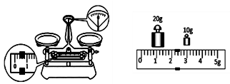

【参考答案】0.4 0刻度线 右 减去 右 32.2

【详细解析】某实验小组要称量物体的质量，他们将天平放在水平台上时指针恰好指在分度标尺中线处，如图游码分度值为0.2 g，停在0.4 g处。按照操作规范，称量前还应将游码放在称量标尺左端的零刻度处，此时指针会偏向左侧，所以要把横梁右边的平衡螺母向右调，直至指针重新指在分度标尺中线处，天平重新平衡。若不重新调平衡，被称物体的质量应等于称量读数减去原游码对应的示数。用已调节好的托盘天平测量物体的质量时，根据左物右码的原则，应将砝码放在天平的右盘．天平平衡时砝码的质量及游码在标尺上的位置如右图所示，砝码的质量为30g，游码指示的质量为2.2g，物体的质量等于砝码质量加上游码指示的质量，所以被测物体的质量为：*m*=30g+2.2g=32.2g。



1．使用托盘天平测量物体质量的时候，可能造成测量结果偏大的是

A．测量前，指针偏向分度盘的右边

B．测量时，使用已磨损的砝码

C．装有物体的左盘粘有一小块泥（调平时就有，未发现）

D．装有砝码的右盘破损了一小块（调平时就有，未发现）

【答案】B

【解析】A、测量前指针偏向刻度的右边，说明测量前右盘比左盘重，在测量时，若想使得天平平衡，应该减少砝码，将造成测量结果偏小；故A错误；B、磨损的砝码的实际质量要小于其上面标注的质量，如一个标有50g的砝码的实际质量可能是49g，而读数时仍按50g读取，这样会造成测量结果变大，故B正确；C、左盘上粘有一小块泥，因在调平衡时就有，天平既然已平衡，使用时就不会造成结果变化，即所测值准确；故C错误；D、右盘破损了一小块，因在调平衡时就有，天平既然已平衡，使用时就不会造成结果变化，即所测值准确，故D错误；故选B。

2．某同学用天平称量物体质量，用了20 g，10 g，5 g，2 g和1 g砝码各一个，游码放在0.2 g处横梁正好平衡；结果发现原来物体和砝码的位置放反了，砝码被放在左边，而物体被放在了右边，该同学打算从头再做一遍，另一个同学说，这样也可以，那么另一位同学所讲的正确读数为

A．38.2 g B．38.4 g C．37.8 g D．38.9 g

【答案】C

【解析】物体和砝码放反后，物体质量＝砝码总质量−游码对应的质量＝（20g+5g+10g+2g+1g）−0.2g＝37.8g，故选C。





小刚学习了“探究物质密度”以后，来到实验室测量糖水的密度。

（1）小刚将天平放在_________台上，将游码移到标尺左端的__________处，此时，指针在分度盘上的位置如图甲所示，他应将平衡螺母向__________端调节，使天平平衡；

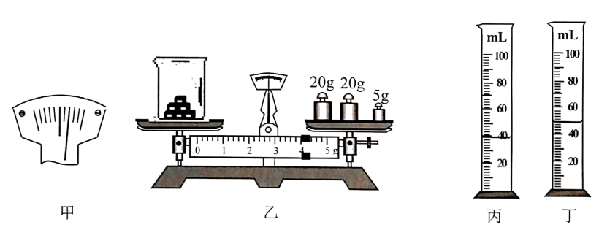

（2）将质量为32g的烧杯放在天平的左盘上，取适量的方糖倒入烧杯中，向右盘加减砝码并调节游码，直至天平平衡，如图乙所示，方糖的质量是__________g；

（3）用量筒量出水的体积，如图丙所示，然后将烧杯中的方糖倒入量筒中，待方糖完全溶解后，量筒中液面的位置如图丁所示，糖水的体积是__________cm3，配制糖水的密度是__________g/cm3。

【参考答案】（1）水平 零刻度线 左 （2）17 （3）50 1.14

【详细解析】（1）使用天平时应首先将天平放在水平台上，将游码移到标尺左端的零刻线处；由图像可知指针在分度盘上的位置偏右，因此应将平衡螺母向左端调节，使天平平衡；

（2）已知烧杯质量*m*1=32g，方糖和烧杯的总质量*m*2=20g+20g+5g+4g=49g，方糖的质量*m*糖=*m*2–*m*1=49g–32g=17g；

（3）由图丁可知量筒中糖水的体积为*V*=50mL=50cm3；量筒中水的体积*V*水=40mL=40cm3，水的质量：*m*水=*ρ*水*V*水=1g/cm3×40cm3=40g，量筒内糖水的总质量*m*=*m*糖+*m*水=17g+40g=57g，糖水的密度：学科网(www.zxxk.com)--教育资源门户，提供试题试卷、教案、课件、教学论文、素材等各类教学资源库下载，还有大量丰富的教学资讯！。



1．小华妈妈担心从市场买回的色拉油是地沟油，小华为了消除妈妈的担忧，从网络查得优质色拉油的密度在0.91~0.93 g/cm3之间，地沟油的密度在0.94~0.95 g/cm3之间。并完成用测密度的方法鉴别油的品质的实验。

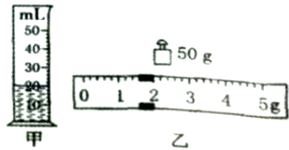

（1）将托盘天平放于水平桌面上，移动游码至标尺左端“0”刻度线处，调节__________，使横梁平衡。

（2）往烧杯中倒入适量的色拉油，用天平称出烧杯和色拉油的总质量为70 g。然后把烧杯中的一部分色拉 油倒入量筒.如图甲所示，量筒内色拉油的体积是__________cm3；再称烧杯和剩下色拉油的总质量，加减砝码总不能使天平平衡时，应移动__________，直到天平再次平衡时，所用砝码和游码的位置如图乙所示。则倒入量筒的色拉油的质量为__________g。

（3）该色拉油的密度为__________g/cm3，色拉油的品质是__________（合格/不合格）的。

【答案】（1）平衡螺母 （2）20 游码 18.4 （3）0.92 合格

【解析】（1）托盘天平的使用：将托盘天平放于水平桌面上，移动游码至标尺左端“0”刻度线处，调节平衡螺母，使横梁平衡；

（2）往烧杯中倒入适量的色拉油，用天平称出烧杯和色拉油的总质量为70 g.然后把烧杯中的一部分色拉油倒入量筒，图中量筒内色拉油的液面对应20，故色拉油的体积是20cm3；再称烧杯和剩下色拉油的总质量，加减砝码总不能使天平平衡时，应移动游码，直到天平再次平衡；所用砝码和游码的位置如图乙所示，此时读出质量数为51.6g，则倒入量筒的色拉油的质量为70g–51.6g=18.4g；

（3）该色拉油的密度：，经计算可得，色拉油的密度在0.91~0.93 g/cm3之间，故色拉油的品质是合格的。

2．实验：某同学用天平和量筒测玉石的密度。

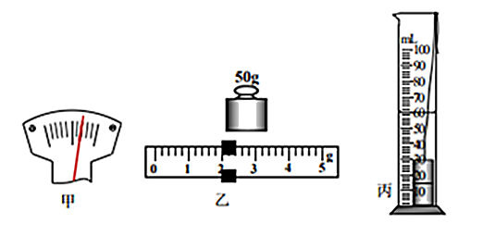

（1）在用天平测量玉石的质量时，先将天平放在_________上，然后将游码移至横梁标尺左端的__________。发现天平指针位置如图甲所示，此时应该将平衡螺母向______（选填“左”或“右”）侧调节。调节天平横梁平衡后，将玉石放在天平的______盘，在______盘添加砝码并移动游码，当天平再次平衡时，盘内所加的砝码的质量和游码在标尺上的位置如图乙所示，则玉石的质量为___________g；

（2）将玉石放入盛有40mL水的量筒中，量筒中的水面升高到如图丙所示的位置，则玉石的体积为___________cm3；

（3）根据上述实验数据计算此种玉石的密度为__________g/cm3=___________kg/m3。

【答案】（1）水平桌面 零刻线处 左 左 右 52 （2）20 （3）2.6 2.6×103

【解析】（1）实验过程中，应先将天平放在水平台上，并将游码移至标尺的零刻线处。指针偏右，说明右侧质量偏大，应将平衡螺母向左移动。天平称量时应遵循左盘放物体、右盘放砝码的要求。由图乙可知，天平横梁标尺的分度值是0.2g，游码示数是2g，物体的质量是50g+2g=52g；

（2）由图丙可知，量筒的分度值是2mL，此时量筒示数是60mL，物体的体积是

60mL–40mL=20mL=20cm3；

（3）物体的密度：=。





1．用托盘天平测量物体的质量时，误将物体放在右盘中，天平平衡时，左盘中有50克、20克的砝码各一个，游码的示数为如图所示，则被测物体的质量应是

学科网(www.zxxk.com)--教育资源门户，提供试题试卷、教案、课件、教学论文、素材等各类教学资源库下载，还有大量丰富的教学资讯！

A．73.4克 B．70.4克

C．66.6克 D．无法计算

2．小明在实验室里用调节好的天平测量合金块的质量时，通过加减砝码后，天平的指针指向中央刻度线的左侧。接下来，小明应进行的操作是

A．将平衡螺母向左调节

B．将平衡螺母向右调节

C．将游码向左移动

D．将游码向右移动

3．小明同学在测量物体质量的实验中，按正确步骤操作时出现了图示的情况，接下来他应该

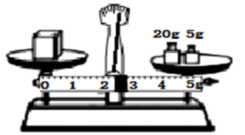

A．调节平衡螺母

B．取下5g砝码

C．移动游码

D．取下5g砝码后再移动游码

4．小明用一架天平测量一个物体的质量，如果砝码生锈了，则测量的结果会_____；如果砝码磨损了，则测量的结果会______。（选填“偏大”、“偏小”或“不变”）

5．小华去超市买了一包方便面，想用天平验证其标注的面饼质量是否准确。他将天平放在水平台面上，按如图甲所示调节天平横梁平衡，这一过程中的错误是_____；纠正错误后，测得面饼的质量如图乙所示，为_____g．将该面饼压碎，其质量_____（选填“变大”“变小”或“不变”）。

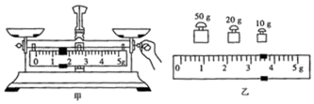

6．用托盘天平测量金属块的质量时，应先把天平放在______桌面上，然后将游码移到标尺的______位置上，发现横梁指针向左偏，此时应将平衡螺母向______调（填“左”或“右”）。称量时，天平左盘放金属块，右盘放砝码，移动游码后，使天平再次平衡。若右盘中的砝码及游码指示位置如图所示，则金属块的质量为_____g。

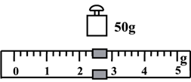

7．为了测量某种饮料的密度，取适量这种饮料进行如下实验：

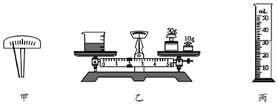

（1）将托盘天平放在_________台面上，把游码移至标尺左端零刻线处，发现指针静止时如图甲所示，则应将平衡螺母向_________调节使横梁平衡。

（2）把盛有适量饮料的烧杯放在天平左盘内，增减右盘的砝码，调节游码使横梁重新平衡，此时砝码质量和游码在标尺上的位置如图乙所示，则烧杯和饮料的总质量为_________g。

（3）将烧杯中的部分饮料倒入量筒中。如图丙所示，量筒中饮料的体积为_________cm3；再用天平测出烧杯和剩余饮料的总质量为30g。

（4）根据上述实验数据计算可得，这种饮料的密度为_________kg/m3。

（5）由于将烧杯中的部分饮料倒入量筒过程中，烧杯内壁沾有部分饮料，这对测量饮料的密度_________（有/没有）影响。

8．小明测量雨花石的密度，进行了如下实验：

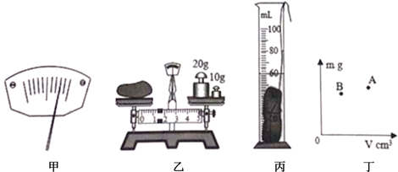

（1）将天平放在________桌面上，游码放作标尺左端零刻度线处。发现指针静止时如图甲所示，应将天平的平衡螺母向________端调，使横梁平衡；

（2）如图乙所示，雨花石的质量为________g；

（3）将雨花石放入盛有50mL不的量筒中，静止时液面情况如图丙所示，则雨花石的密度是________kg/m3；

（4）实验结束，在刚要取出石块时，细心的小明发现石块表面的附着很多小气泡，由此判断测出的石块密度与真实值相比________（偏大/不变/偏小）

（5）小明根据所测数据，在图丁上描出一个对应的点*A*，接着他又换用另一石块重复上述实验，将所测数据在图上又描出了另一个对应的点*B*，若、分别代表雨花石和另一石块的密度，则________（选填“>”、“=”或“<”）。

9．小明用天平、烧杯、油性笔及足量的水测量一块鹅卵石的密度，实验步骤如下：

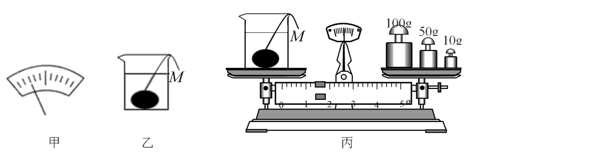

（1）将天平放在水平桌面上，把游码拨至标尺零刻度处，横梁稳定时指针位置如图甲所示，要使横梁在水平位置平衡，应将平衡螺母往__________（左/右）调．

（2）用调好的天平分别测出鹅卵石的质量*m*1=31.2g和空烧杯的质量*m*0=80g。

（3）如图乙所示，把鹅卵石轻轻放入烧杯中，往烧杯倒入适量的水，用笔在烧杯壁上标出水面位置为*M*，然后放在天平左盘，当天平平衡时，如图丙所示，则杯、水和鹅卵石的总质量为*m*3=__________g。

（4）将鹅卵石从水中取出后，再往烧杯中缓慢加水，使水面上升至记号*M*位置，用天平测出杯和水的总质量为*m*4=142.2 g，则往烧杯中添加水的质量△*m*=__________g。

（5）根据所测数据计算出鹅卵石的密度为*ρ*石=_____g/cm3。

（6）若因为在将鹅卵石从烧杯中取出时带出了一些水，这将导致所测密度偏______（大/小）。



10．（2019·浙江金华、丽水、义乌）归纳与演绎是科学学习中非常重要的科学方法，下表是兴趣小组归纳“根据，运用浮力知识间接测量固体密度”的方法，请回答：

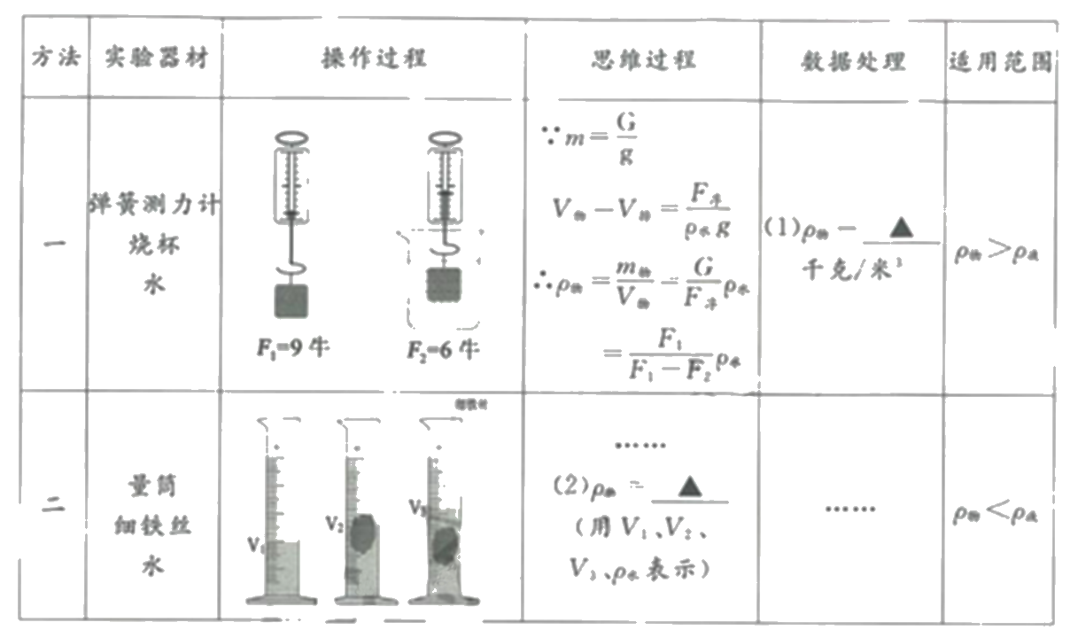

11．（2019·浙江温州）气体的密度与压强有关。为测量实验室内空气的密度，小明在实验室按如图所示步骤进行实验：

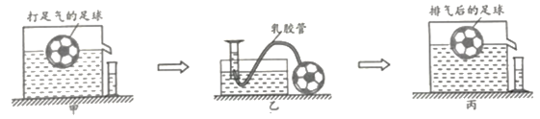

①如图甲，将一打足气的足球，放入装满水的容器中，测得溢出水的体积为426毫升。

②如图乙，将500毫升装满水的量筒倒置于水槽中，用气针和乳胶管将足球中的气体慢慢排入该量筒，同时调整量筒的位置，当量筒内外水面都与500毫升刻度线相平时，停止排气。共排气10次。

③如图丙，拔除气针和乳胶管，把排气后的足球放入装满水的容器中，测得溢出水的体积为420毫升。

（1）图乙中，当量筒内外水面都与500毫升刻度线相平时停止排气，其目的是_____________________________。

（2）根据测得的数据，计算实验室中空气的密度_________。



1．C【解析】根据题意，右边=*m*物+*m*游码，左边=*m*砝码=70g；左边=右边；即*m*物+*m*游码=*m*砝码=70g；则：*m*物=*m*砝码–*m*游码=70g–3.4g＝66.6g，故ABD错误，C正确。

2．D【解析】称量时，不能再调节平衡螺母，通过加减砝码后，指针偏向中央刻度线的左侧，说明右盘质量偏小，应向右移动游码（相当于在右盘中加质量更小的砝码）；故ABC错误，D正确。

3．C【解析】在调节衡量平衡时，需要调节平衡螺母，当开始测量质量后，则不能再调节平衡平衡螺母了，故A符合题意；由图知道，测量质量时，指针右偏，说明天平右端下沉，即右盘砝码质量较大，所以，要先向左移动游码，若指针仍右偏时，再取下右盘中小砝码，故C符合题意。

4．偏小 偏大

【解析】砝码生锈，砝码的实际质量会增加，但是计算物体质量时，还是按照标注的质量计算的，导致测量值会偏小。 正常情况下砝码上标的质量是砝码的实际质量，例如某砝码上标有50g的字样，这个砝码的质量就是50g.如果这个砝码磨损了，其实际质量就会小于50g，用此磨损的砝码去称物体的质量，当天平平衡时，物体的质量等于砝码的质量小于50g，而你仍按标准值读数，读出来是50g，所以测量结果就比实际值偏大。

5．游码未调至零刻度线 83.4 不变

【解析】在调节天平横梁平衡时，应将游码调到零刻度线，甲图中的错误是：天平调平衡时，游码未调至零刻度线，使用这种天平测出的物体质量将偏大；由图乙知道，面饼的质量是：*m*＝50g+20g+10g+3.4g＝83.4g；由于质量不随物体形状的改变而改变，所以，将该面饼压碎，面饼只是形状发生改变，但质量不变。

6．水平 零刻度线 右 52.4

【解析】天平的使用规则是：天平测量前应放到水平桌面上，将游码拨到零刻度线，调节两端螺母使横梁平衡，左偏右调，右偏左调，左右一样，天平平衡。发现横梁指针向左偏，此时应将平衡螺母向右调。因为使用天平称量物体时，物体质量等于砝码质量加游码对应的刻度，且图示中标尺的分度值为0.2 g。所以金属块的质量为：50 g+2.4 g=52.4 g。

7．（1）水平 右 （2）61.8 （3）30 （4）1.06×103 （5）没有

【解析】（1）将托盘天平放在水平桌面上，将游码移至标尺左端零刻线处，读图甲可知，指针偏左，说明左侧质量稍大，因此，应将平衡螺母向右侧移动；

（2）读图乙可知，烧杯和饮料的总质量为：50g+10g+1.8g＝61.8g；

（3）据丙图中可知，此时的体积为30mL＝30cm3；

（4）量筒中饮料的质量*m*＝61.8g﹣30g＝31.8g，故这种饮料的密度：；

（5）将烧杯中的部分饮料倒入量筒过程中，烧杯内壁虽然沾有部分饮料，但通过计算的出来的液体的质量是准确的，体积的测量也是准确的，所以根据可知，这对测量饮料的密度没有影响。

8．（1）水平 左 （2）31.4 （3） （4）偏小 （5）<

【解析】（1）根据天平的使用方法及注意事项可知，在使用天平时，应将天平放在水平桌面上，游码放作标尺左端零刻度线处。现指针静止时如图甲所示，说明天平的右侧偏重，所以应将天平的平衡螺母向左端调，使横梁平衡；

（2）如图乙所示，标尺的分度值是0.2g，雨花石的质量：*m*=20g+10g+1.4g=31.4g；

（3）由图丙可知，水和雨花石的总体积*V*总=60cm3，

则雨花石的体积*V*=*V*总−*V*水=60cm3−50cm3=10cm3，

雨花石的密度：

（4）石块表面的附着很多小气泡，说明测量石块的体积比实际体积大，由此判断测出的石块密度与真实值相比偏小；

（5）同种物质的质量与体积成正比，即质量与体积的图象为一条过原点的直线，根据*AB*两个点分别做出图象，如图所示：

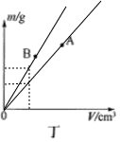

由图可知，当体积相同时，*B*的质量大于*A*的质量，由可得，*ρA*<*ρB*。

9．（1）右 （3）161.4 （4）12 （5）2.6 （6）小

【解析】（1）把天平放在水平台上，先要把游码拨到标尺左端的零刻度线处，通过调节平衡螺母使天平平衡；图甲中指针偏向分度盘的左侧，要使横粱在水平位置平衡，应将平衡螺母往右调。

（3）由图知，杯、水和鹅卵石的总质量：*m*3=100g+50g+10g+1.4g=161.4g；此时烧杯中水质量*m*水′=161.4g−31.2g–80g=50.2g；

（4）将鹅卵石从水中取出后，再往烧杯中缓慢加水，使水面上升至记号*M*，用天平测出杯和水的总质量为*m*4=142.2*g*，此时烧杯中水的质量*m*水= 142.2g−80g =62.2g，所以添加水的质量△*m*=*m*水– *m*水′=12g；

（5）由题意知，鹅卵石的体积等于加入水的体积，则；

鹅卵石的密度：。

（6）若小明在取出鹅卵石时从烧杯中带出一些水，则测量水的质量偏大，对应鹅卵石的体积偏大，根据知密度测量的偏小。

10．3×103 

【解析】====1.0kg/=3kg/。根据物体漂浮时，浮力等于重力，及*G=mg*可得，物体的质量：*m*=====；物体的体积：=；物体的密度：=。

11．（1）使量筒内的气压等于外界气压 （2）1.2千克/米3

【解析】（1）当量筒内外水面相平时，水处于静止状态，那么量筒内的气压与量筒外的大气压强相等；

（2）根据测得的数据：

=1×103千克/米3×10牛/千克×426×10-6米3=4.26牛，

=1×103千克/米3×10牛/千克×420×10-6米=4.2牛，

排出空气的质量：，

排出空气的体积：*V*气=10×500毫升=5000毫升=5×10-3米3，

空气的密度：。